Bruno Felipe de Souza Araujo

CDN 3 Semestre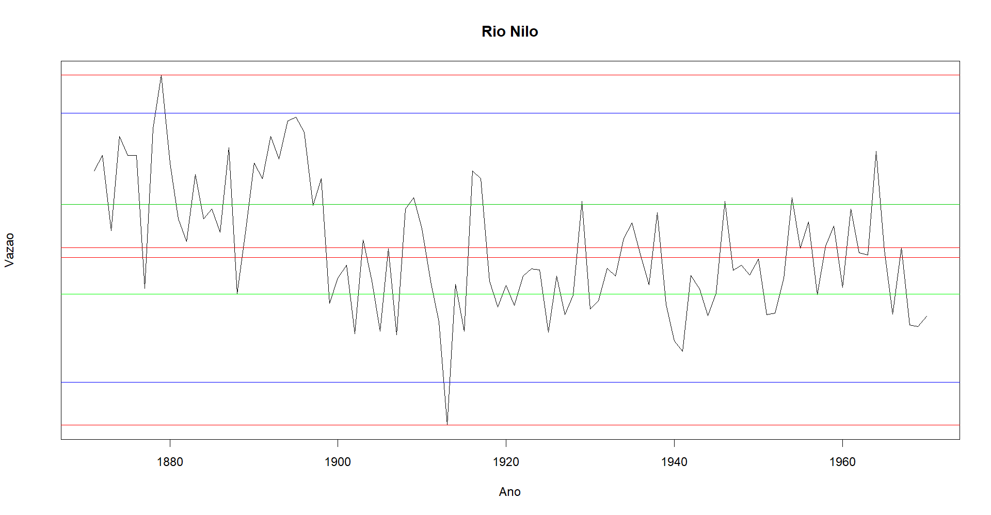

1. Há outliers na base do nilo ( Nile)?

Visualizando o gráfico construído no RStudio, no qual fizemos a análise de medidas de dispersão, podemos concluir que há outliers na base do rio Nilo, sendo visualizado dados acima e abaixo da linha azul no gráfico no qual temos outliers tanto para pico quando para um vale no gráfico.

1. Poste os códigos R para cálculo de correlação.

fj <- c(24,27,29,30,32,58,64,64,65)

cp <- c(10,25,20,36,28,38,50,60,69)

cor(fj,cp)

cor(cp,fj)

> fj <- c(24,27,29,30,32,58,64,64,65)

> cp <- c(10,25,20,36,28,38,50,60,69)

> cor(fj,cp)

[1] 0.8949842

> cor(cp,fj)

[1] 0.8949842